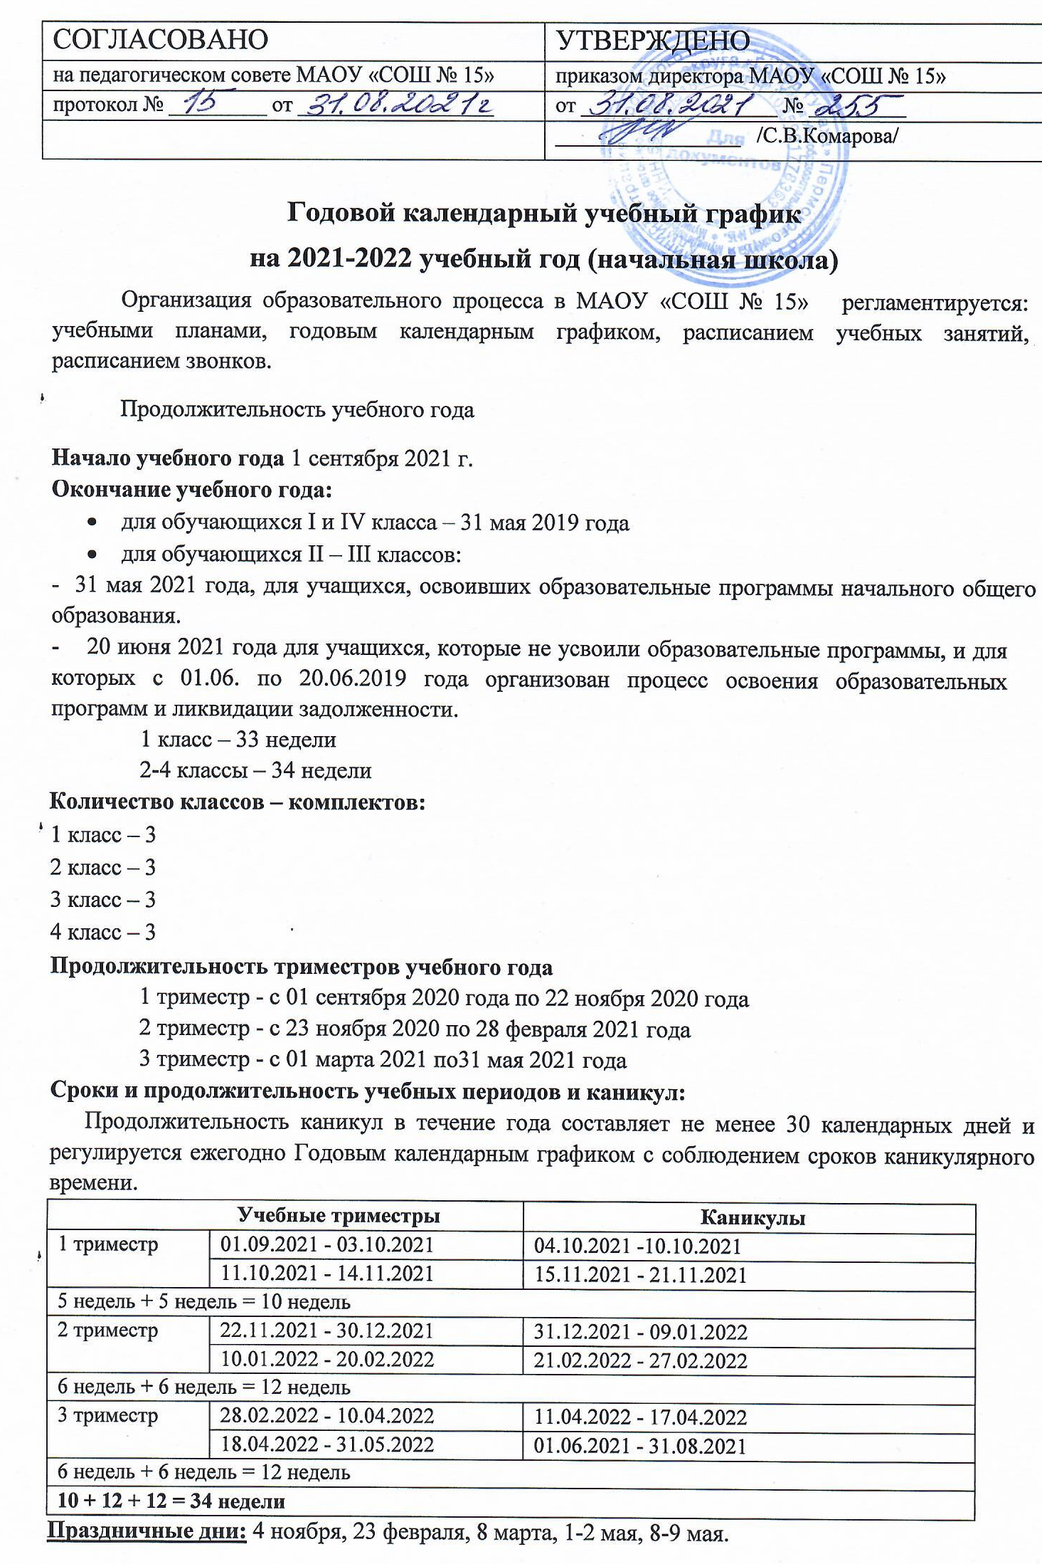Продолжительность каникул в течение учебного года
1 период: 4 октября – 10 октября (7 дней)
2 период: 15 ноября – 21 ноября (7 дней)
3 период: 31 декабря – 9 января (10 дней)
4 период: 21 февраля – 27 февраля (7 дней)
5 период: 11 апреля – 17 апреля (7 дней)
Летние каникулы: 01июня – 31августа

Для обучающихся 1-х классов устанавливаются дополнительные каникулы (7 календарных дней) в середине третьего триместра (ориентировочно с 14 марта) для распределения равномерной учебной нагрузки в соответствии с возрастными особенностями обучающихся.

Продолжительность рабочей учебной недели
Обучение в начальной школе осуществляется по 5-ти дневной рабочей неделе в одну смену.
Сроки проведения промежуточных аттестаций - по триместрам

Регламентирование образовательного процесса
Учебные занятия организуются в одну смену с использованием линейного графика.
Занятия дополнительного образования, индивидуальные и групповые занятия внеурочной деятельности организуются после основных занятий с предусмотренным временем на обед, динамическую паузу общей продолжительностью не менее 45 минут.
Занятия дополнительного образования, внеурочная деятельность: проведение музейно-экскурсионных, туристическо-краеведческих, культурно-просветительских мероприятий, организация проектной и исследовательской деятельности учащихся допускаются в субботу.
Начало занятий в 08:20 или в 09:10 (для 1-х классов)
Продолжительность уроков во 2-4 классах 45 минут.
1 классы - используется "ступенчатый" режим обучения в первом полугодии (в сентябре, октябре - по 3 урока в день по 35 минут каждый, в ноябре - декабре - по 4 урока по 35 минут каждый; январь - май - по 4 урока по 45 минут каждый).

Распределение образовательной недельной нагрузки
Максимально допустимая аудиторная недельная нагрузка включает обязательную часть учебного плана и часть учебного плана, формируемую участниками образовательных отношений и не превышает величину недельной образовательной нагрузки, установленную СанПиН 2.4.2.2821-10 (с изменениями от 24.11.2015 г.):

Классы | 1 | 2 | 3 | 4
урочная | 21 | 23 | 23 | 23
Максимально допустимый недельный объём нагрузки внеурочной деятельности (в академических часах) независимо от продолжительности учебной недели, не более – 10 часов.
Недельная нагрузка равномерно распределяется в течение всей учебной недели, при этом объем максимальной допустимой нагрузки в течение дня следующий:
- для обучающихся 1-х классов - не более 4 уроков, один день в неделю допускается 5 уроков с учётом наличия урока физической культуры;
- для обучающихся 2-4-х классов - 5 уроков ежедневно и один день 6 уроков с учётом наличия урока физической культуры.
Внеурочная деятельность включается в общее расписание, либо составляется отдельное, и проводит во второй половине дня.

Расписание звонков:
№ урока | 2-4 классы |  |  | 1 классы
 | Понедельник | Вторник, четверг, пятница | Среда | 1полугодие | 2полугодие
1 урок | 08:20-09:00 | 08:20-09:00 | 08:20-09:00 | 09:10-09:45 | 09:10-09:50
Перемена | 09:00-09:10 | 09:00-09:10 | 09:00-09:10 | 09:45-10:15(об) | 09:50-10:15(об)
2 урок | 09:10-09:50 | 09:10-09:55 | 09:10-09:50 | 10:15-10:50 | 10:15-11:00
Перемена | 09:50-10:10 | 09:55-10:15 | 09:50-10:10 | 10:50-11:10 | 11:00-11:20
З урок | 10:10-10:50 | 10:15-11:00 | 10:10-10:50 | 11:10-11:45 | 11:20-12:05
Перемена | 10:50-11:10 | 11:00-11:20 | 10:50-11:10 | 11:45-12:00 | 12:05-12:20
Классный час | 11:10-11:40 | - | - | - | -
4 урок | 11:45-12:25 | 11:20-12:05 | 11:10-11:50 | 12:00-12:35 | 12:20-13:05
Перемена | 12:25-12:45 | 12:05-12:25 | 11:50-12:10 |  | 13:05-13:20
5 урок | 12:45-13:25 | 12:25-13:10 | 12:10-12:50 |  | 13:20-14:05
Перемена | 13:25 -13:40 | 13:10-13:30 | 12:50-13:10
6 урок | 13:40-14:20 | 13:30-14:15 | 13:10-13:50
Перемена | 14:20-14:30 | 14:15-14:25 | 13:50-14:00
7 урок | 14:30-15:10 | 14:25-15:10 | 14:00-14:40
Перемена | 15:10-15:20 | 15:10-15:20 | 14:40-14:50
8 урок | 15:20-16:00 | 15:20-16:00 | 14:50-15:30
Уроки по 35 минут |  | Уроки по 30 минут
1 урок | 08:20-09:00 | 1 урок | 08:20-09:00
2 урок | 09:05-09:40 | 2 урок | 09:05-09:35
3 урок | 10:00-10:35 | 3 урок | 09:55-10:25
4 урок | 10:55-11:30 | 4 урок | 10:45-11:15
5 урок | 11:45-12:20 | 5 урок | 11:30-12:00
6 урок | 12:35-13:10 | 6 урок | 12:15-12:45
7 урок | 13:25-14:00 | 7 урок | 13:00-13:30
8 урок | 14:05-14:40 | 8 урок | 13:35-14:05

Расписание внеурочной деятельности в 1-4 классах
Вид образовательной деятельности |  | время
 | 1 класс | 2 класс | 3 класс | 4 класс
Учебная деятельность | 09:10 – 12:35  09:10 – 14:05 | 08:20 – 15:00 | 08:20 – 15:00 | 08:20 – 15:00
Динамическая пауза | 20 минут | 20 минут | 20 минут | 20 минут
Внеурочная деятельность | 12:55-13:30  14:25-15:10 | 13:20-14:00  15:20-16:00 | 13:20-14:00  15:20-16:00 | 13:20-14:00  15:20-16:00

Формы и сроки проведения промежуточной аттестации
Промежуточная аттестация – это установление уровня достижения результатов освоения учебных предметов, курсов, дисциплин (модулей), предусмотренных образовательной программой, начиная с 1 классов.
Промежуточная аттестация, проводится по каждому учебному предмету, курсу, дисциплине (модулю) по итогам учебного года с 17 апреля по 17 мая по отдельному графику в форме диагностических работ, тестирования, контрольных работ по предметам учебного плана.
Промежуточная аттестация в 4-х классах проводится с 5 апреля по 15 мая без
прекращения образовательной деятельности в форме ВПР по основным предметам учебного плана (математика, русский язык, окружающий мир), в форме диагностических работ, тестирования, контрольных работ по остальным предметам учебного плана.
Учащиеся, освоившие в полном объеме соответствующую образовательную программу учебного года, переводятся в следующий класс.
Учащиеся, не прошедшие промежуточной аттестации по уважительным причинам или имеющие академическую задолженность, вправе пройти её не более двух раз в сроки установленные ОО. Сроки ликвидации академической задолженности: до 15 июня и до 15 октября текущего учебного года.

Общий режим работы школы
Здание школы открыты для доступа учащихся и сотрудников в течение 5 дней в неделю с понедельника по пятницу с 08:00 до 19:00, для родителей доступ в школу открыт с 15:00 до 18:00, в дни проведения родительских собраний до 21:00. Выходными днями являются суббота и воскресенье.
Отделение дополнительного образования работает с понедельника по субботу.
В праздничные дни, установленные законодательством РФ, образовательное учреждение не работает.
В каникулярные дни общий режим работы школы регламентируется приказом директора, в котором устанавливается особый график работы.

Организация питания
Организация, предоставляющая питание в школе: ИП Шайхутдинов М.Ф. на основании свидетельства ЕГРИП № 310590608100013 от 22.03.2010 года. Режим работы столовой: понедельник - пятница с 09:00 до 15:30 часов; для приёма пищи в учебном расписании школы предусмотрены три большие перемены по 20 минут.

Организация подвоза детей
Подвоз учащихся на учебные занятия осуществляется тремя автобусами по трем маршрутам, которые обслуживает ООО «Автокомсервис» (генеральный директор - Малина Евгений Александрович, г.Кизел). Разработан паспорт безопасности.

Годовой календарный график на 2021/2022 учебный год регламентируется следующими документами:
Приказы директора школы:
- О режиме работы школы на учебный год
- Об организации питания
- Об окончания триместра, полугодия, учебного года
- О работе в выходные и праздничные дни
Расписание:
- Учебных занятий
- Занятий дополнительного образования (объединения, секции, студии и т.п.)
- Занятий внеурочной деятельности
- Занятий, обеспечивающих реализацию платных образовательных услуг
Графики дежурств:
- Классных коллективов
- Педагогов на этажах, рекреациях и в столовой школы
- Дежурных администраторов

